Uvod
Projekt Space Invaders je moja verzija klasične arkadne igre Space Invaders koje je izašla 1978. u Japanu u kojoj igrač kontrolira svemirski brod i pokušava uništiti sve vanzemaljce da ne dođu do zemlje. U mojoj verziji vanzemaljci se kreću glatko i mogu pucati iz bilo kojeg reda. Igrač ima tri života. Nakon svakog uništenog Wave-a dolazi sljedeći koji se kreće i puca brže, ali i igrač se može kretati i pucati brže.
Opis koda
Prvo sam odredio visinu i širinu ekrana na kojoj će se igrati i boju pozadine. Sljedeće sam stavio slike svemirskih brodova i odredio na kojoj se poziciji stvore.
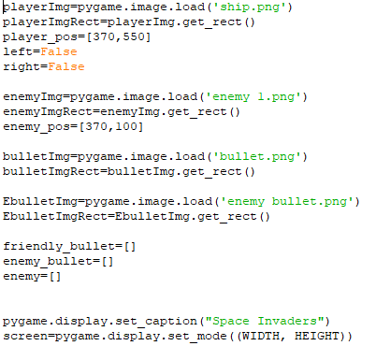
Postavio sam vrijeme i početak Wave-a tj. levela i učitavanje muzike.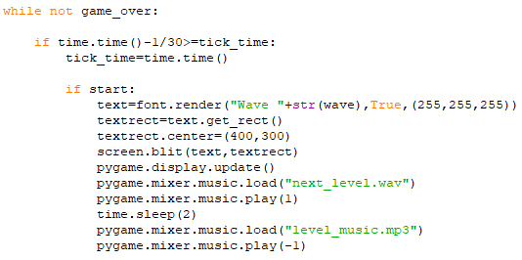
Postavio sam kretanje igrača da bude glatko i da se kreće dokle god je gumb pritisnut i pucanje.
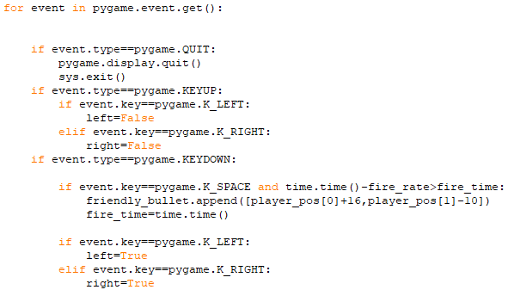
Nakon toga sam postavio granice da igrač ne može izaći sa ekrana.
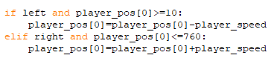

I onda sam stavio kretanje neprijateljskih brodova i pucanje.
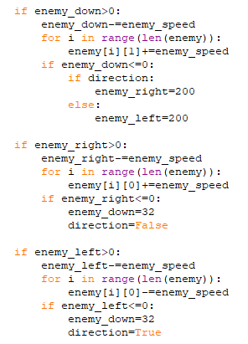
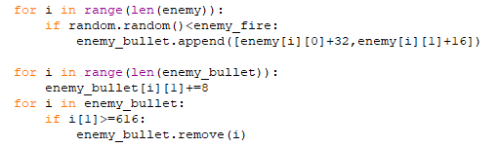
Napravio sam da metak detektira kada dode u kontakt sa neprijateljskim brodom i da ih oboje „uništi“. Sve sam radio u jednom redu pa ne mogu kopirati sliku ovdje. Tako isto sam napravio da neprijateljski metak uništi brod igrača. Postavio sam da igrač ima 3 života.
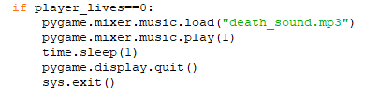
I postavio sam da u gornjem desnom uglu prikazuje živote. Kad igrača 3 puta pogode program se ugasi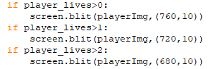
Napravio sam da su nakon svakog Wave-a neprijatelji brži i češće pucaju, ali zato i igrač je brži i brže puca.
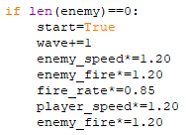
Na kraju postavio sam score u gornjem lijevom kutu. Za svakog uništenog vanzemaljca dobije se 50 bodova.
